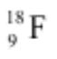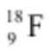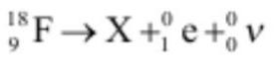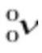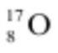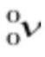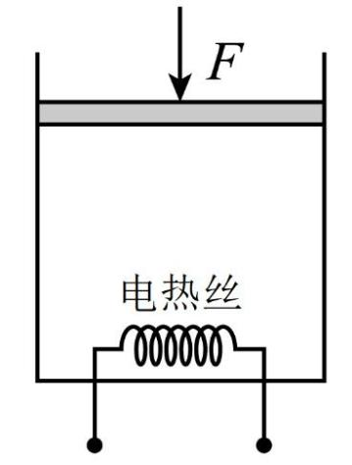2025 年普通高中学业水平选择性考试（湖北卷）
物理
本试卷满分 100 分，考试时间 75 分钟
一、选择题：本题共 10 小题，每题 4 分，共 40 分。在每小题给出的四个选项中，第 1~7 题
只有一项符合题目要求，第 8~10 题有多项符合题目要求，每小题全部选对的得 4 分，选对但
不全对的得 2 分，有选错的得 0 分。
1. PET（正电子发射断层成像）是核医学科重要的影像学诊断工具，其检查原理是将含放射性同位素（如：
）的物质注入人体参与人体代谢，从而达到诊断的目的。 的衰变方程为 ，其中
是中微子。已知 的半衰期是 110 分钟。下列说法正确的是（ ）
A. X 为 B. 该反应为核聚变反应
C. 1 克 经 110 分钟剩下 0.5 克 D. 该反应产生的 在磁场中会发生偏转
2. 甲、乙两行星绕某恒星做圆周运动，甲的轨道半径比乙的小。忽略两行星之间的万有引力作用，下列说
法正确的是（ ）
A. ．甲运动的周期比乙的小 B. 甲运动的线速度比乙的小
C. 甲运动的角速度比乙的小 D. 甲运动的向心加速度比乙的小
3. 如图所示，内壁光滑的汽缸内用活塞密封一定量理想气体，汽缸和活塞均绝热。用电热丝对密封气体加
热，并在活塞上施加一外力 F，使气体的热力学温度缓慢增大到初态的 2 倍，同时其体积缓慢减小。关于此
过程，下列说法正确的是（ ）
A. 外力 F 保持不变 B. 密封气体内能增加
C. 密封气体对外做正功 D. 密封气体的末态压强是初态的 2 倍
4. 如图所示，在磁感应强度大小为 B 的匀强磁场中，放置一通电圆线圈，圆心为 O 点，线圈平面与磁场垂
第 1页/共 7页

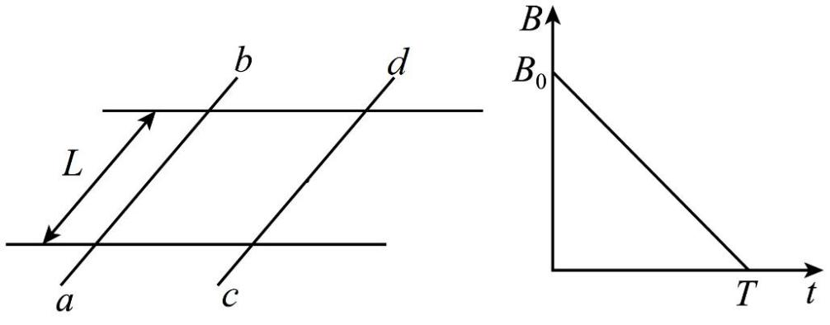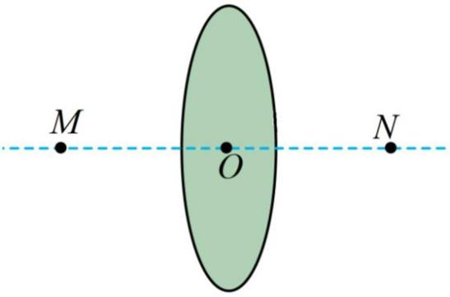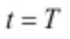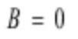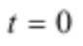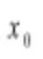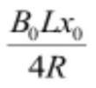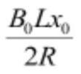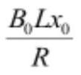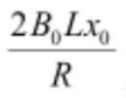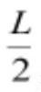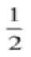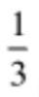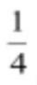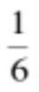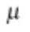直。在圆线圈的轴线上有 M 和 N 两点，它们到 O 点的距离相等。已知 M 点的总磁感应强度大小为零，则 N
点的总磁感应强度大小为（ ）
A. 0 B. B C. 2B D. 3B
5. 如图（a）所示，相距 L 两足够长平行金属导轨放在同一水平面内，两长度均为 L、电阻均为 R 的金属
棒 ab、cd 垂直跨放在两导轨上，金属棒与导轨接触良好。导轨电阻忽略不计。导轨间存在与导轨平面垂直
的匀强磁场，其磁感应强度大小 B 随时间变化的图像如图（b）所示， 时刻， 。 时刻，两
棒相距 ，ab 棒速度为零，cd 棒速度方向水平向右，并与棒垂直，则 0~T 时间内流过回路的电荷量为（ ）
A. B. C. D.
6. 某网球运动员两次击球时，击球点离网的水平距离均为 L，离地高度分别为 、L，网球离开球拍瞬间的
速度大小相等，方向分别斜向上、斜向下，且与水平方向夹角均为θ。击球后网球均刚好直接掠过球网，运
动轨迹平面与球网垂直，忽略空气阻力，tanθ的值为（ ）
A B. C. D.
7. 一个宽为 L 的双轨推拉门由两扇宽为 的门板组成。门处于关闭状态，其俯视图如图（a）所示。某同
学用与门板平行的水平恒定拉力作用在一门板上，一段时间后撤去拉力，该门板完全运动到另一边，且恰
好不与门框发生碰撞，其俯视图如图（b）所示。门板在运动过程中受到的阻力与其重力大小之比为 ，重
力加速度大小为 g。若要门板的整个运动过程用时尽量短，则所用时间趋近于（ ）
第 2页/共 7页

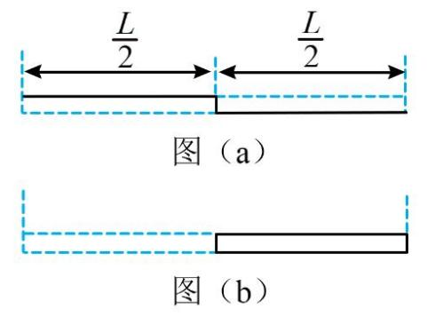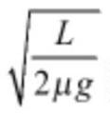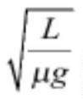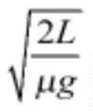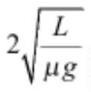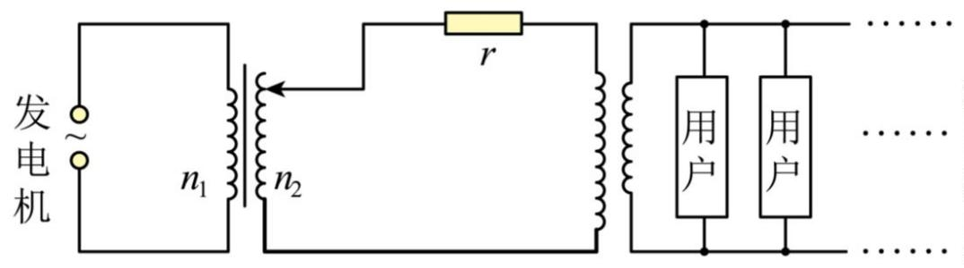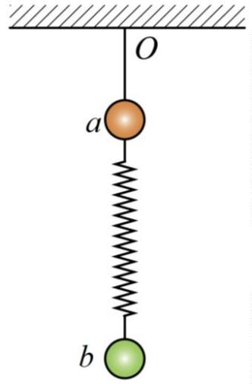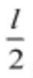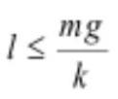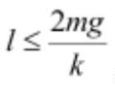A. B. C. D.
8. 在如图所示的输电线路中，交流发电机的输出电压一定，两变压器均为理想变压器，左侧升压变压器的
原、副线圈匝数分别为 n₁、n₂，两变压器间输电线路电阻为 r。下列说法正确的是（ ）
A. 仅增加用户数，r 消耗的功率增大 B. 仅增加用户数，用户端的电压增大
C. 仅适当增加 n₂，用户端的电压增大 D. 仅适当增加 n₂，整个电路消耗的电功率减小
9. 质量均为 m 的小球 a 和 b 由劲度系数为 k 的轻质弹簧连接，小球 a 由不可伸长的细线悬挂在 O 点，系统
处于静止状态，如图所示。将小球 b 竖直下拉长度 l 后由静止释放。重力加速度大小为 g，忽略空气阻力，
弹簧始终在弹性限度内。释放小球 b 后（ ）
A. 小球 a 可能会运动 B. 若小球 b 做简谐运动，则其振幅为
C. 当且仅当 时，小球 b 才能始终做简谐运动 D. 当且仅当 时，小球 b 才能始终做简
第 3页/共 7页

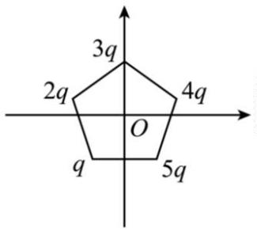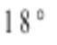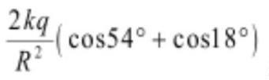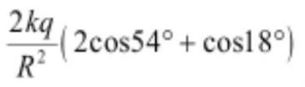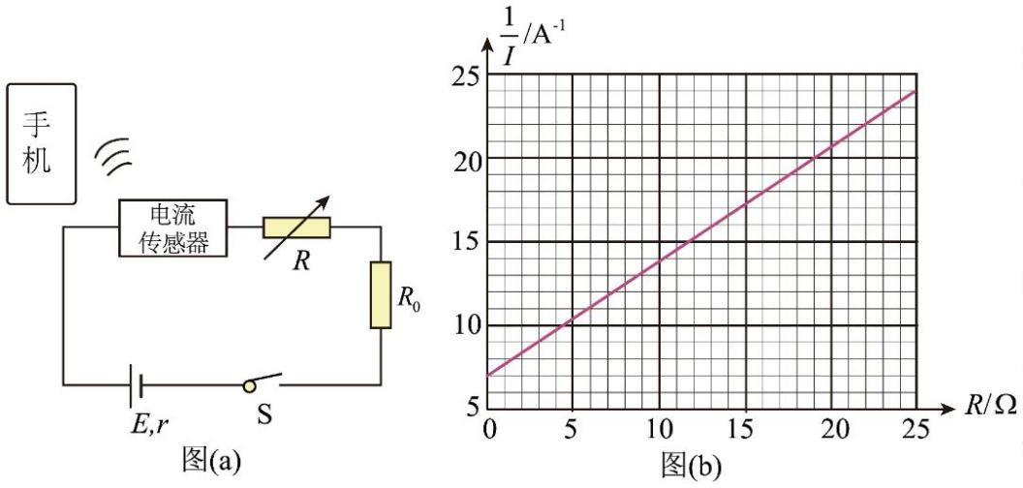谐运动
10. 如图所示，在 xOy 平面内有一以 O 点为中心的正五边形，顶点到 O 点的距离为 R。在正五边形的顶点
上顺时针方向依次固定电荷量为 q、2q、3q、4q、5q 的正点电荷，且电荷量为 3q 的电荷在 y 轴正半轴上。
静电力常量为 k，则 O 点处的电场强度（ ）
（ ）
A. 方向沿 x 轴负方向
B. 方向与 x 轴负方向成 夹角斜向下
C. 大小为
D. 大小为
二、非选择题：本题共 5 小题，共 60 分。
11. 某实验小组为测量一节干电池的电动势 E 和内阻 r，设计了如图（a）所示电路，所用器材如下：干电池、
智能手机、电流传感器、定值电阻 R₀、电阻箱、开关、导线等。按电路图连接电路，将智能手机与电流传
感器通过蓝牙无线连接，闭合开关 S，逐次改变电阻箱的阻值 R，用智能手机记录对应的电流传感器测得的
电流 I。回答下列问题：
（1）R₀ 在电路中起______（填“保护”或“分流”）作用。
第 4页/共 7页

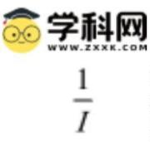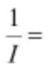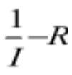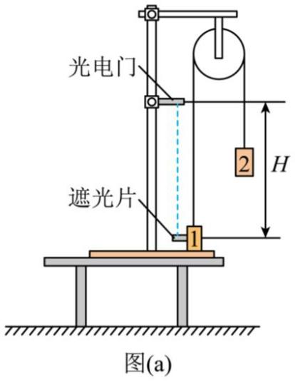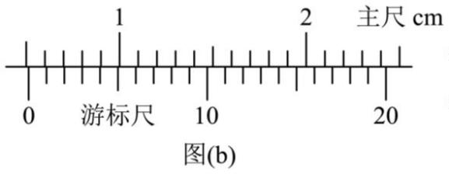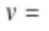（2） 与 E、r、R、R₀ 的关系式为 ______。
（3）根据记录数据作出 图像，如图（b）所示。已知 R₀=9.0Ω，可得 E=______V（保留三位有效数字），
r=______Ω（保留两位有效数字）
（4）电流传感器的电阻对本实验干电池内阻的测量结果______（填“有”或“无”）影响。
12. 某同学利用如图（a）所示 实验装置来测量重力加速度大小 g。细绳跨过固定在铁架台上不可转动的
小圆柱体，两端各悬挂一个重锤。实验步骤如下：
①用游标卡尺测量遮光片的宽度 d。
②将遮光片固定在重锤 1 上，用天平测量重锤 1 和遮光片 总质量 m、重锤 2 的质量 M（M>m）。
③将光电门安装在铁架台上，将重锤 1 压在桌面上，保持系统静止，重锤 2 离地面足够高。用刻度尺测量
遮光片中心到光电门的竖直距离 H。
④启动光电门，释放重锤 1，用毫秒计测出遮光片经过光电门所用时间 t。
⑤根据上述数据求出重力加速度 g。
⑥多次改变光电门高度，重复步骤，求出 g 的平均值。
回答下列问题：
（1）测量 d 时，游标卡尺的示数如图（b）所示，可知______cm。
（2）重锤 1 通过光电门时的速度大小为 ______（用遮光片 d、t 表示）。若不计摩擦，g 与 m、M、d、t、
H 的关系式为______。
第 5页/共 7页

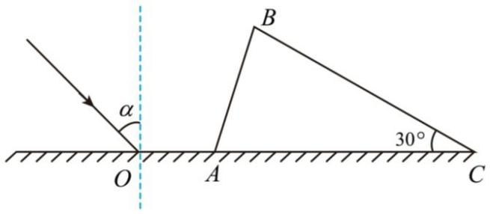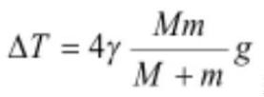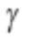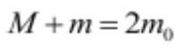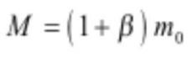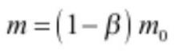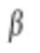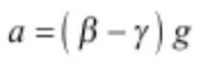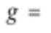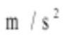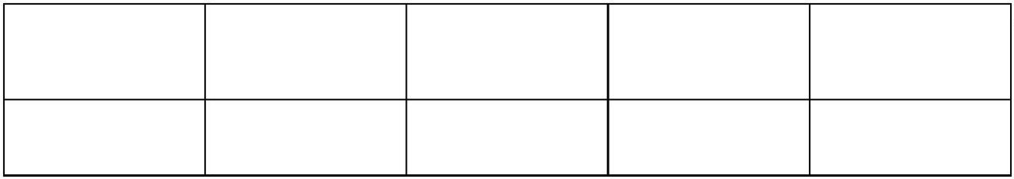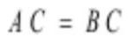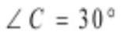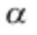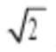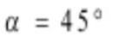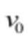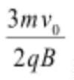（3）实验发现，当 M 和 m 之比接近于 1 时，g 的测量值明显小于真实值。主要原因是圆柱体表面不光滑，
导致跨过圆柱体的绳两端拉力不相等。理论分析表明，圆柱体与绳之间的动摩擦因数很小时，跨过圆柱体
的绳两端拉力差 ，其中 是只与圆柱体表面动摩擦因数有关的常数。保持
不变，其中 ， 。 足够小时，重锤运动的加速度大小可近似表示为
。调整两重锤的质量，测得不同β时重锤的加速度大小 a，结果如下表。根据表格数据，采用
逐差法得到重力加速度大小 ______ （保留三位有效数字）。
β 0.04 0.06 0.08 0 10
a/（m/s²） 0.084 0.281 0.477 0.673
13. 如图所示，三角形 ABC 是三棱镜的横截面， ， ，三棱镜放在平面镜上，AC 边紧
贴镜面。在纸面内，一光线入射到镜面 O 点，入射角为 ，O 点离 A 点足够近。已知三棱镜的折射率为
。
（1）当 时，求光线从 AB 边射入棱镜时折射角的正弦值；
（2）若光线从 AB 边折射后直接到达 BC 边，并在 BC 边刚好发生全反射，求此时的 值
14. 如图所示，两平行虚线 MN、PQ 间无磁场。MN 左侧区域和 PQ 右侧区域内均有垂直于纸面向外的匀强
磁场，磁感应强度大小分别为 B 和 2B。一质量为 m、电荷量为 q 的带正电粒子从 MN 左侧 O 点以大小为
的初速度射出，方向平行于 MN 向上。已知 O 点到 MN 的距离为 ，粒子能回到 O 点，并在纸面内做
周期性运动。不计重力，求
第 6页/共 7页

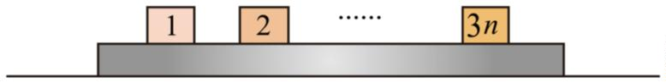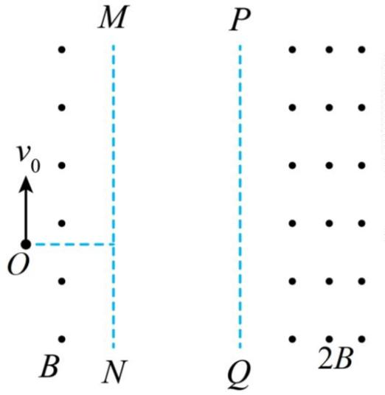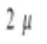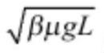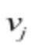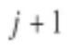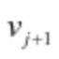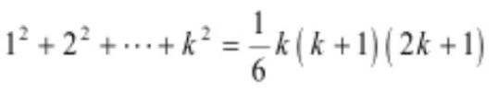（1）粒子在 MN 左侧区域中运动轨迹的半径；
（2）粒子第一次和第二次经过 PQ 时位置的间距；
（3）粒子的运动周期
15. 如图所示，一足够长的平直木板放置在水平地面上，木板上有 3n（n 是大于 1 的正整数）个质量均为 m
的相同小滑块，从左向右依次编号为 1、2、…、3n，木板的质量为 nm。相邻滑块间的距离均为 L，木板与
地面之间的动摩擦因数为 ，滑块与木板间的动摩擦因数为 。初始时木板和所有滑块均处于静止状态。
现给第 1 个滑块一个水平向右的初速度，大小为 （ 为足够大常数，g 为重力加速度大小）。滑块
间的每次碰撞时间极短，碰后滑块均会粘在一起继续运动。最大静摩擦力等于滑动摩擦力。
（1）求第 1 个滑块与第 2 个滑块碰撞前瞬间，第 1 个滑块的速度大小
（2）记木板滑动前第 j 个滑块开始滑动时的速度为 ，第 个滑块开始滑动时的速度为 。用已知量
和 表示 。
（3）若木板开始滑动后，滑块间恰好不再相碰，求 的值。（参考公式：
）
第 7页/共 7页

